IES PONTECESO. DEPARTAMENTO FÍSICA E QUÍMICA.
QUÍMICA 2º BACH. CURSO 2016-2017
SOLUCIÓNS EXERCICIOS 11-17-XEOMETRÍA MOLECULAR (TRPECV)
11. Escribe as estruturas de Lewis (electrón-punto) para as moléculas de CO₂ e F₂O. Explica a súa forma xeométrica e a súa posíbel polaridade. (Selectividade COU. Set-92)
Comezamos por escribir as estruturas de Lewis:
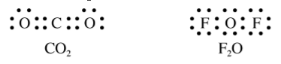
Para explicar a forma xeométrica e a polaridade destas moléculas podemos empregar a teoría da repulsión dos pares de electróns da capa de valencia (TRPECV), segundo a que os electróns da capa de valencia dun átomo, agrupados por pares, se sitúan na forma xeométrica na que se atopan o máis lonxe posíbel, para que a repulsión entre eles sexa mínima.
No CO₂ o carbono forma dous enlaces dobres cos átomos de osíxeno. Consideramos cada enlace dobre como un par de electróns (os pares de electróns que forman os enlaces múltiples considéranse como un único par de electróns cando se distribúen), polo que teremos dous pares de electróns ao redor do átomo central que se colocarán opostos para que a repulsión entre eles sexa mínima. A xeometría será lineal. Nesta molécula temos dous enlaces C=O polares, que supoñen dous vectores momento dipolar do mesmo módulo e de sentido contrario que se anulan, facendo que a molécula sexa apolar.
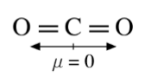
Na molécula de F₂O os catro pares de electróns que hai ao redor do osíxeno distribúense tetraÉdricamente para que a repulsión entre eles sexa mínima. Como dous dos pares non son enlazantes, a xeometría será angular Debido á repulsión que exercen os dous pares de electróns non enlazantes sobre os enlazantes, os ángulos de enlace serán menores que os internos dun tetraedro (ángulo teórico FOF<109,4º). Os dous enlaces F-O son polares e, pola xeometría da molécula, non se anulan os seus momentos dipolares, resultando unha molécula polar
. 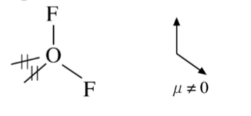
12. Para as seguintes moléculas en estado gasoso: H₂O; BeCl₂; BCl₃. Indica razoadamente: a) Número de pares electrónicos no contorno do átomo central. b) Número de pares enlazantes e non enlazantes (libres). Xeometría da molécula. (Selectividade COU. Xuñ-93)
Comezamos por escribir as estruturas de Lewis:
a) Nestas estruturas vemos o número de pares de electróns no contorno do átomo central: H₂O: O átomo central de osíxeno ten catro pares de electróns no seu contorno. BeCl₂: O átomo central de berilio ten dous pares de electróns no seu contorno. BCl₃: O átomo central de boro ten tres pares de electróns no seu contorno.
b) Observando as estruturas de Lewis tamén vemos o número de pares enlazantes e non enlazantes: H₂O: ten dous pares de electróns enlazantes e outros dous non enlazantes. BeCl₂: ten dous pares de electróns enlazantes e ningún non enlazante. BCl₃: ten tres pares de electróns enlazantes e ningún non enlazante.
c) A partir destas observacións e empregando a teoría da repulsión dos pares de electróns da capa de valencia (TRPECV), podemos predicir a xeometría destas moléculas. Lembremos que a TRPECV supón que os electróns da capa de valencia do átomo central, agrupados por pares, se sitúan na forma xeométrica na que se atopan o máis lonxe posíbel, para que a repulsión entre eles sexa mínima. H₂O: os catro pares de electróns da capa de valencia do osíxeno distribúense tetraédricamente para que a repulsión entre eles sexa mínima. Como dous dos pares non son enlazantes, a xeometría será angular. Debido á repulsión que exercen os dous pares de electróns non enlazantes sobre os enlazantes, os ángulos de enlace serán menores que os internos dun tetraedro (α_{teórico} <109,4º). BeCl₂: os dous pares de electróns da capa de valencia do berilio distribúense linealmente para que a repulsión entre eles sexa mínima. Como non ten pares non son enlazantes, a xeometría será lineal (α_{teórico} =180º). BCl₃: os tres pares de electróns da capa de valencia do boro distribúense, para que a repulsión entre eles sexa mínima, dirixidos cara aos vértices dun triángulo equilátero. Como non ten pares de electróns non enlazantes, a xeometría será plana triangular (α_{teórico} =120º).
14. Dos seguintes pares de compostos, indica cal posuiría enlaces con maior momento dipolar: a) ioduro de hidróxeno e bromuro de hidróxeno; b) amoníaco e fosfina.
Canto maior sexa a diferenza de electronegatividade entre os átomos enlazados, maior será o momento dipolar do enlace. Segundo isto: a) HBr e HI: Nos dous compostos hai hidróxeno, enlazado nun caso con bromo e noutro con iodo. O bromo e o iodo pertencen ao mesmo grupo, o dos halóxenos. O iodo ten unha capa de electróns máis que o bromo, polo que terá o seu núcleo máis apantallado e menos electronegatividade. A diferenza de electronegatividade é maior nos enlaces Br-H, entón o bromuro de hidróxeno terá enlaces con maior momento dipolar. b) NH₃ e PH₃: Nos dous compostos hai hidróxeno, enlazado nun caso con nitróxeno e noutro con fósforo. O nitróxeno e o fósforo pertencen ao mesmo grupo: o 15. O fósforo ten unha capa de electróns máis que o nitróxeno, polo que terá o seu núcleo máis apantallado e menos electronegatividade. A diferenza de electronegatividade é maior nos enlaces N-H, polo que o amoníaco terá enlaces con maior momento dipolar.
15. Unha molécula AB₂ é sempre lineal? Razoa a resposta
Non, só é lineal no caso de que o átomo central non teña pares de electróns non enlazantes. Se o átomo central ten pares de electróns non enlazantes, a xeometría será angular, por exemplo: a molécula angular de H₂O.
16. Dadas as seguintes moléculas: tetracloruro de carbono e tricloruro de boro, a) Xustifica a súa xeometría molecular. b) Indica que moléculas presentan momento dipolar. Razoa as respostas. (Selectividade COU. Xuñ-95)
En primeiro lugar, facemos as estruturas de Lewis para estas moléculas:
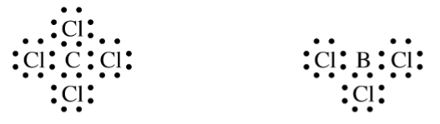
a) A partir destas estruturas e empregando a teoría da repulsión dos pares de electróns da capa de valencia (TRPECV), podemos predicir a xeometría destas moléculas. A TRPECV supón que os electróns da capa de valencia do átomo central, agrupados por pares, se sitúan na forma xeométrica na que se atopan o máis lonxe posíbel, para que a repulsión entre eles sexa mínima. O carbono do tetracloruro de carbono ten catro pares de electróns na capa de valencia, que se distribúen tetraédricamente para que a repulsión entre eles sexa mínima. Como os catro pares son enlazantes, a xeometría da molécula será tetraédrica (α_{teórico} =109,4º). O boro do tricloruro de boro ten tres pares de electróns na capa de valencia que se distribúen dirixidos cara aos vértices dun triángulo equilátero para que a repulsión entre eles sexa mínima. Como os tres pares son enlazantes, a xeometría da molécula será triangular plana (α_{teórico} =120º). b) As dúas moléculas teñen enlaces polares pero os momentos dipolares destes enlaces anúlanse debido á xeometría de cada molécula, polo que as moléculas son apolares (argumentar con algún debuxo-esquema)
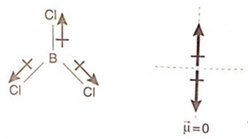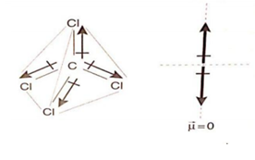

17. Representa as estruturas de Lewis indicando a xeometría molecular e o momento dipolar das seguintes moléculas: H₂S; CCl₄ e BeCl₂. (Selectividade COU. Set-96)
A partir destas estruturas e empregando a teoría da repulsión dos pares de electróns da capa de valencia (TRPECV), podemos predicir a xeometría destas moléculas. A TRPECV supón que os electróns da capa de valencia do átomo central, agrupados por pares, se sitúan na forma xeométrica na que se atopan o máis lonxe posíbel, para que a repulsión entre eles sexa mínima.
H₂S: O xofre ten catro pares de electróns na capa de valencia, que se distribúen tetraédricamente para que a repulsión entre eles sexa mínima. Como dous dos pares non son enlazantes, a xeometría será angular. Debido á repulsión que exercen os dous pares de electróns non enlazantes sobre os enlazantes, os ángulos de enlace serán menores que os internos dun tetraedro (α_{teórico}<109,4º). Segundo esta xeometría, non se anulan os momentos dipolares dos enlaces, e a molécula será polar (µ ≠ 0).
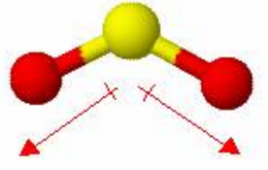
CCl₄: O carbono ten catro pares de electróns na capa de valencia, que se distribúen tetraédricamente para que a repulsión entre eles sexa mínima. Como os catro pares son enlazantes, a xeometría da molécula será tetraédrica (α_{teórico}=109,4º). Segundo esta xeometría, anúlanse os momentos dipolares dos enlaces, e a molécula será apolar (µ =0 ).
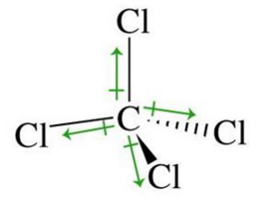
BeCl₂: O berilio ten dous pares de electróns na capa de valencia, que se distribúen linealmente que a repulsión entre eles sexa mínima. Como os dous pares son enlazantes, a xeometría da molécula será lineal (α_{teórico}=180º). Segundo esta xeometría, anúlanse os momentos dipolares dos enlaces, e a molécula será apolar (µ =0 ).
